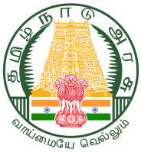
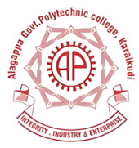
Alagappa Government Polytechnic College
(Government of Tamil Nadu)
Karaikudi, Sivaganga District - 630 003.
Ph:04565 -224538 Email: alagappapoly117@gmail.com
Website: www.agptc.ac.in

பெறுநர்

மாண்புமிகு தமிழ்நாடு முதலமைச்சர் அவர்களின் வழிகாட்டுதலின் பேரில், மாண்புமிகு உயர் கல்வித் துறை அமைச்சர் அவர்களின் அறிவிப்பின்படி (G. O (D) No. 148, Dated: 16.06.2025) 2025-26 ஆம் கல்வி ஆண்டிற்கான அரசு கல்லூரிகளில் மாணவர்களின் பன்முகத் திறமையை மேம்படுத்தும் விதமாக “கல்லூரி கலைத் திருவிழா” அழகப்பா அரசு பல்தொழில்நுட்பக் கல்லூரி, காரைக்குடியில் நடைபெறுகிறது. எனவே __________ அன்று நடைபெறும் _______________________ போட்டிக்கு நடுவராக வந்து விழாவினை சிறப்பிக்குமாறு அன்புடன் அழைக்கிறோம்.

(முனைவர் வ. சக்திவேல்) (திருமதி ந. சிவகாமி)
முதன்மை ஒருங்கிணைப்பாளர் முதல்வர்
கல்லூரிக் கலைத் திருவிழா – 2025 அழகப்பா அரசு பல்தொழில்நுட்பக் கல்லூரி,
காரைக்குடி – 630 003.

